

Российская Федерация

Р Е Ш Е Н И Е

Думы города Пятигорска

Ставропольского края

О переименовании элемента улично-дорожной сети муниципального образования города-курорта Пятигорска

В соответствии с Федеральным законом от 06 октября 2003 года №131-ФЗ «Об общих принципах организации местного самоуправления в Российской Федерации», Федеральным законом от 20 марта 2025 № 33-ФЗ «Об общих принципах организации местного самоуправления в единой системе публичной власти», Федеральным законом от 28 декабря 2013 года № 443-ФЗ «О федеральной информационной адресной системе и о внесении изменений в Федеральный закон «Об общих принципах организации местного самоуправления в Российской Федерации», Постановлением Правительства Российской Федерации от 19 ноября 2014 года № 1221 «Об утверждении Правил присвоения, изменения и аннулирования адресов», Постановлением Правительства Российской Федерации от 22 мая 2015 года № 492 «О составе сведений об адресах, размещаемых в государственном адресном реестре, порядке межведомственного информационного взаимодействия при ведении государственного адресного реестра, о внесении изменений и признании утратившим силу некоторых актов Правительства Российской Федерации», Уставом муниципального образования городского округа города-курорта Пятигорска Ставропольского края, Положением о порядке присвоения, изменения и аннулирования адресов на территории муниципального образования города-курорта Пятигорска, утвержденным решением Думы города Пятигорска от 24 декабря 2015 года № 57-63 РД, рассмотрев рекомендации Комиссии по наименованию и переименованию улиц, переулков, площадей и других элементов уличной сети муниципального образования города-курорта Пятигорска (протокол от 22 апреля 2026 года № 3),
Дума города Пятигорска

РЕШИЛА:

1. Переименовать элемент улично-дорожной сети муниципального образования городского округа города-курорта Пятигорска Ставропольского края - улицу Фабричную в улицу Теплосерную и присвоить наименование: «Улица Теплосерная» («Российская Федерация, Ставропольский край, городской округ город-курорт Пятигорск, улица Теплосерная») согласно Приложению к настоящему решению.
2. Администрации города Пятигорска обеспечить внесение соответствующих наименований в государственный адресный реестр и единый адресный реестр элементов улично-дорожной сети муниципального образования города-курорта Пятигорска.
3. Настоящее решение вступает в силу со дня его подписания и подлежит официальному опубликованию в газете «Пятигорская правда».

Председатель
Думы города Пятигорска Д.В. Самольянец

28 апреля 2026 г.
№ 22-16 ГД______________________________

ПРИЛОЖЕНИЕ
к решению Думы города Пятигорска
от 28 апреля 2026 года № 22-16 ГД

Перечень наименований:

1. Российская Федерация, Ставропольский край, городской округ город-курорт Пятигорск, улица Теплосерная

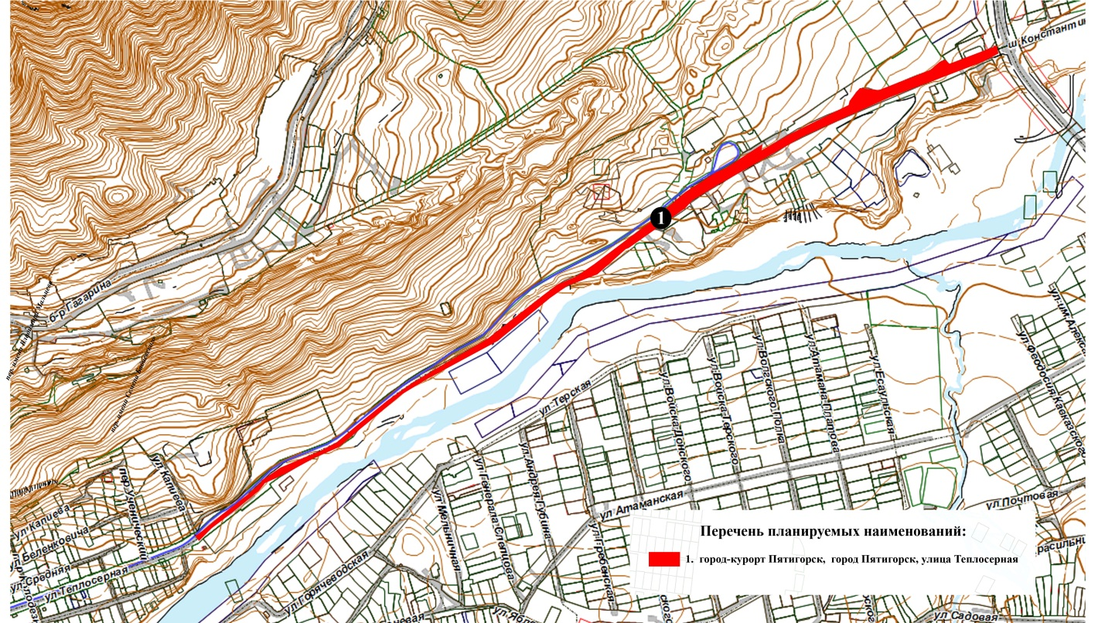

Управляющий делами
Думы города Пятигорска Е.В. Михалева

